**新 书 推 荐**

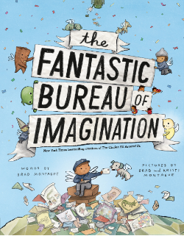**中文书名：《奇妙想象局》**

**英文书名：THE FANTASTIC BUREAU OF IMAGINATION**

**作 者：Brad Montague & Kristi Montague**

**出 版 社：Dial**

**代理公司：WME/ANA**

**页 数：40页**

**出版时间：2023年3月**

**代理地区：中国大陆、台湾**

**审读资料：电子稿**

**类 型：儿童绘本**

**欢迎来到的奇妙想象调查局**

**这里集结了所有奇妙的想象：未完成的歌，未创作好的画，未成形的梦想**

**特工斯巴克要每天将不同的想象运送到对应的地方**

**直到这天这里不堪重负 所有想象冲破洞穴 遍地狼藉**

**斯巴克和特工们要怎么办呢？**

**这是一个与世界分享梦想，讴歌想象的可爱暖心故事**

**那些曾经，现在或许未来在我们脑海里一闪而过的所有灵感瞬间**

**或许不应该被遗忘 而应让世界都听到看到！**

**内容简介：**

《纽约时报》畅销书作家布拉德·蒙塔古为我们讲述这家保持全球创造力的官方机构的绝密幕后故事。

每天，特工斯巴克(Sparky)把调查局收到的所有邮件都送到相应的部门，比如“神秘人办公室”或“梦想部门”。这是一项艰巨的工作，但斯巴克让一切顺利进行……直到灾难降临，“神秘的故事洞穴”出现，并威胁要推翻整个调查局。事实证明，太多人一直在压抑自己的伟大梦想，现在斯巴克必须招募更多的经纪人，与世界分享他们的梦想、歌曲和故事。

现在，亲爱的读者，趁一切都还来得及，你愿意加入我们成为一名特工吗？调查局就靠你了!

**作者简介：**

**布拉德·蒙塔古（Brad Montague）**是网络系列《小孩总统》的创作者，也是《纽约时报》畅销书《小孩总统指南》的作者。作为一名插画家，蒙塔古的作品每天都在互联网上传播，也经常刊登在乔安娜·盖恩斯的《木兰花杂志》上。

**克里斯蒂·蒙塔古（Kristi Montague）**是布拉德的妻子，他们俩一起运营蒙塔古工作室，创作可以激发孩子们共鸣和想象力的好故事。

**内文插图：**

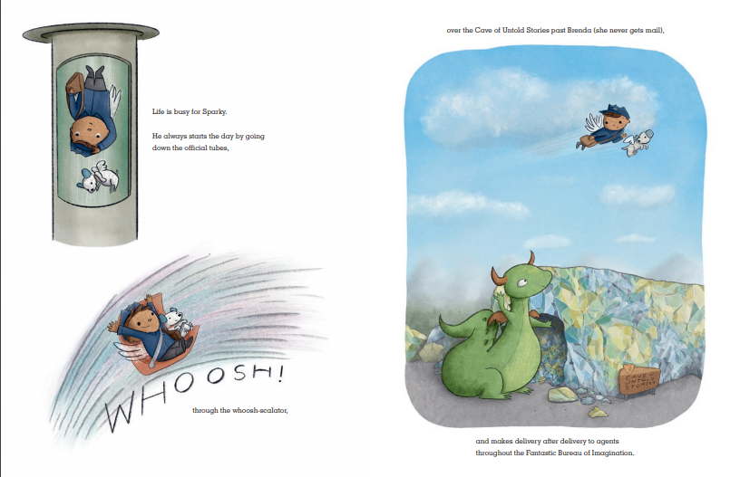

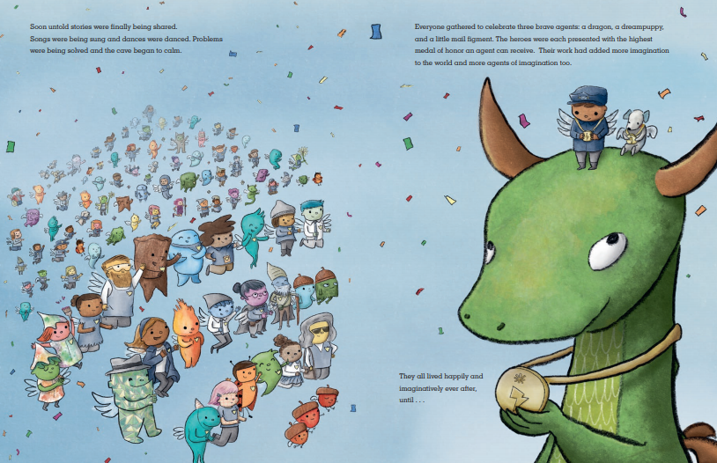

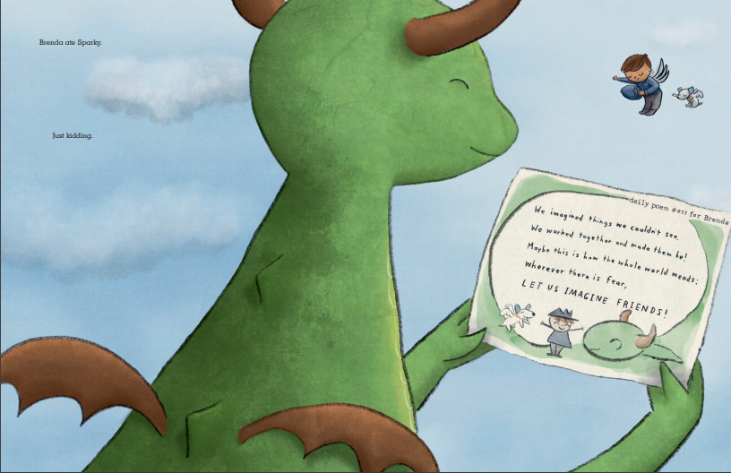

**谢谢您的阅读！**

**请将回馈信息发至：薛肖雁 (**[Echo@nurnberg.com.cn](mailto:Echo@nurnberg.com.cn)**)**

**----------------------------------------------------------------------**

安德鲁﹒纳伯格联合国际有限公司北京代表处

北京市海淀区中关村大街甲59号中国人民大学文化大厦1705室 邮编：100872

Email: [Echo@nurnberg.com.cn](mailto:Echo@nurnberg.com.cn)

电话：010-82449185

传真：010-82504200

网址：www.nurnberg.com.cn（获取最新书讯）

微博：<http://weibo.com/nurnberg>

豆瓣小站：<http://site.douban.com/110577/>

抖音号：安德鲁读书

微信订阅号：安德鲁书讯